Escuela sabática de menores: ¿A mi manera, o a la manera de Dios?
Esta lección está basada en Génesis 4:1-12; Patriarcas y profetas, capítulo 5.
- Después de salir del Edén ¿Qué había cambiado?
  - Antes podían caminar con Dios y hablarle cara a cara, y ahora no podían verle más.
  - En la naturaleza, antes todo era favorable a ellos, ahora había espinas y malas hierbas por todas partes.
  - Los animales, que eran pacíficos, ahora eran salvajes y violentos.
  - Comenzó a manifestarse la marchitez y la muerte en plantas, animales y seres humanos.
  - El trabajo, antes fácil y agradable, ahora era duro y difícil.
- ¿Qué hacían Adán y Eva frente a la entrada del jardín del Edén y qué significaba?
  - Acudían a adorar a Dios.
  - Ofrecían un cordero sobre un altar de piedra como Dios les había enseñado.
  - Esto significaba que un día vendría Jesús a morir por ellos, y salvarlos de la condenación del pecado.
- ¿Quiénes eran Caín y Abel y a qué se dedicaba cada uno?
  - Eran los dos primeros hijos de Adán y Eva. Caín era el mayor.
  - Caín era agricultor y Abel pastor.
- ¿Qué sabían Caín y Abel con respecto a los sacrificios?
  - Conocían que eran el medio provisto para salvar al hombre, y entendían el sistema de ofrendas que Dios había ordenado. Los dos se veían pecadores.
  - Sabían que mediante esas ofrendas podían expresar su fe en el Salvador a quien éstas representaban, y al mismo tiempo reconocer su completa dependencia de él para obtener perdón.
  - Sabían que, sometiéndose así al plan divino para su redención, demostraban su obediencia a la voluntad de Dios. Sin derramamiento de sangre no podía haber perdón del pecado; y ellos habían de mostrar su fe en la sangre de Cristo como la expiación prometida ofreciendo en sacrificio las primicias del ganado.
  - Sabían que debían presentar al Señor los primeros frutos de la tierra, como ofrenda de agradecimiento.
- ¿Qué puso Abel en el altar como sacrificio para Dios y cómo le respondió Dios?
  - Abel presentó un sacrificio de su ganado, conforme a las instrucciones de Dios. "Y miró "Jehová con agrado a Abel y a su ofrenda" (Génesis 4:4). Descendió fuego del cielo y consumió la víctima.
- ¿Qué puso Caín en el altar como sacrificio para Dios y cómo le respondió Dios?
  - Desobedeciendo el directo y expreso mandamiento de Dios, presentó sólo una ofrenda de frutos y no el cordero que representaba a Jesús. No hubo señal del cielo de que este sacrificio fuera aceptado.
- ¿Qué demostraba cada uno de ellos al presentar estas ofrendas?
- Abel: poseía un espíritu de lealtad hacia Dios; veía justicia y misericordia en el trato del Creador hacia la raza caída, y aceptaba agradecido la esperanza de la redención. Abel eligió la fe y la obediencia.
- Caín: abrigaba sentimientos de rebelión y murmuraba contra Dios, a causa de la maldición pronunciada sobre la tierra y sobre la raza humana por el pecado de Adán. Tenía el deseo de ensalzarse y ponía en tela de juicio la justicia y autoridad divinas.
Su ofrenda no expresó arrepentimiento del pecado. Omitió lo esencial, el reconocimiento de que necesitaba un Salvador. Prefirió depender de sí mismo. Se presentó confiando en sus propios méritos. Caín escogió la incredulidad y la rebelión.
- ¿Cómo reaccionó Caín al ver que su ofrenda era rechazada?
  - Se enfureció contra Abel. Se disgustó con su hermano porque éste había decidido obedecer a Dios en vez de unírsele en la rebelión contra Él.
  - Se enfureció contra Dios. Se disgustó porque no aceptaba el sacrificio con que él había sustituido al que había sido ordenado divinamente.
- ¿Qué hizo Dios con Caín?
  - Le hizo reflexionar sobre lo que estaba haciendo, preguntándole: “¿Por qué te has irritado y has torcido el gesto? Si hicieras lo bueno, podrías levantar la cara; pero como no lo haces, el pecado está esperando el momento de dominarte. Sin embargo, tú puedes dominarlo a él”.
- ¿Qué hizo Caín entonces?
  - Caín siguió quejándose de la injusticia de Dios, y abrigando envidia y odio contra Abel. Censuró violentamente a su hermano y trató de arrastrarlo a una disputa acerca del trato de Dios con ellos.
  - Con mansedumbre, pero valiente y firmemente, Abel defendió la justicia y la bondad de Dios. Indicó a Caín su error, y trató de convencerle de que el mal estaba en él. Le recordó la infinita misericordia de Dios al perdonar la vida a sus padres cuando pudo haberlos castigado con la muerte instantánea, e insistió en que Dios realmente los amaba, pues de otra manera no entregaría a su Hijo, santo e inocente, para que sufriera el castigo que ellos merecían.
  - Todo esto aumentó la ira de Caín. La razón y la conciencia le decían que Abel estaba en lo cierto; pero se enfurecía al ver que quien solía aceptar su consejo osaba ahora disentir con él, y al ver que no lograba despertar simpatía hacia su rebelión. En la furia de su pasión, dio muerte a su hermano.
  - Caín odio y mató a su hermano, no porque Abel le hubiese causado algún mal, sino "porque sus obras eran malas, y las de su hermano justas" (1ª de Juan 3:12).
- ¿Qué hizo Dios con Caín?
  - Le hizo otra vez reflexionar: "Y Jehová dijo a Caín: ¿Dónde está Abel tu hermano? Y él respondió: No sé; ¿soy yo guarda de mi hermano?" Caín se había envilecido tanto en el pecado que había perdido la noción de la continua presencia de Dios y de su grandeza y omnisciencia. Así, recurrió a la mentira para ocultar su culpa.
  - Nuevamente Dios dijo a Caín: "¿Que has hecho? La voz de la sangre de tu hermano clama a mí desde la tierra". Dios había dado a Caín una oportunidad para que confesara su pecado. Había tenido tiempo para reflexionar. Conocía la enormidad de la acción que había cometido y de la mentira de que se había valido para esconder su crimen.
  - Al ver su rebeldía, la voz divina que antes se había oído en tono de súplica y amonestación pronunció las terribles palabras: "Ahora pues, maldito seas tú de la tierra que abrió su boca para recibir la sangre de tu hermano de tu mano: Cuando labrares la tierra, no te "volverá a dar su fuerza: errante y extranjero serás en la tierra" (Génesis 4:9-12).
- ¿Cómo fue la vida de Caín y sus descendientes?
  - Caín vivió sólo para endurecer su corazón, para alentar la rebelión contra la divina autoridad, y para convertirse en jefe de un linaje de osados pecadores.
  - Este apóstata, dirigido por Satanás, llegó a ser un tentador para otros; y su ejemplo e influencia hicieron sentir su fuerza desmoralizadora, hasta que la tierra llegó a estar tan corrompida y llena de violencia que fue necesario destruirla por un diluvio.
Recuerda que:
- Hoy tienes que elegir entre la verdadera adoración y la falsa. Hoy puedes decidir si vas a adorar a Dios por medio de los méritos de Cristo o a través de tus propios méritos inadecuados. La fe en el Salvador prometido es una señal de genuina adoración.
- Tienes que estudiar la Biblia y orar pidiendo ayuda al Espíritu Santo para adorar y servir a Dios como Él desea.
- La gracia de Dios te acompaña cuando decides adorarlo.
- Lo que oyes y lo que miras es parte de la adoración que damos a Dios. Recuerda la norma bíblica de Filipenses 4:8: "todo lo que es verdadero, todo lo honesto, todo lo justo, todo lo puro, todo lo amable, todo lo digno de admiración, si algo es digno de alabanza pensemos en esas cosas".
- La adoración incluye algo más que hacer oraciones y asistir a la iglesia. La verdadera adoración incluye todos los aspectos de la vida. Lo que comes, lo que bebes, la ropa que te pones, lo que dices y cómo actúas puede mostrar a los demás a quién adoras, o qué adoras. Invita a Dios para que more en tu corazón y pídele que te ayude a tomar decisiones acertadas.
Resumen: La adoración es una prueba de nuestra fidelidad a Dios.

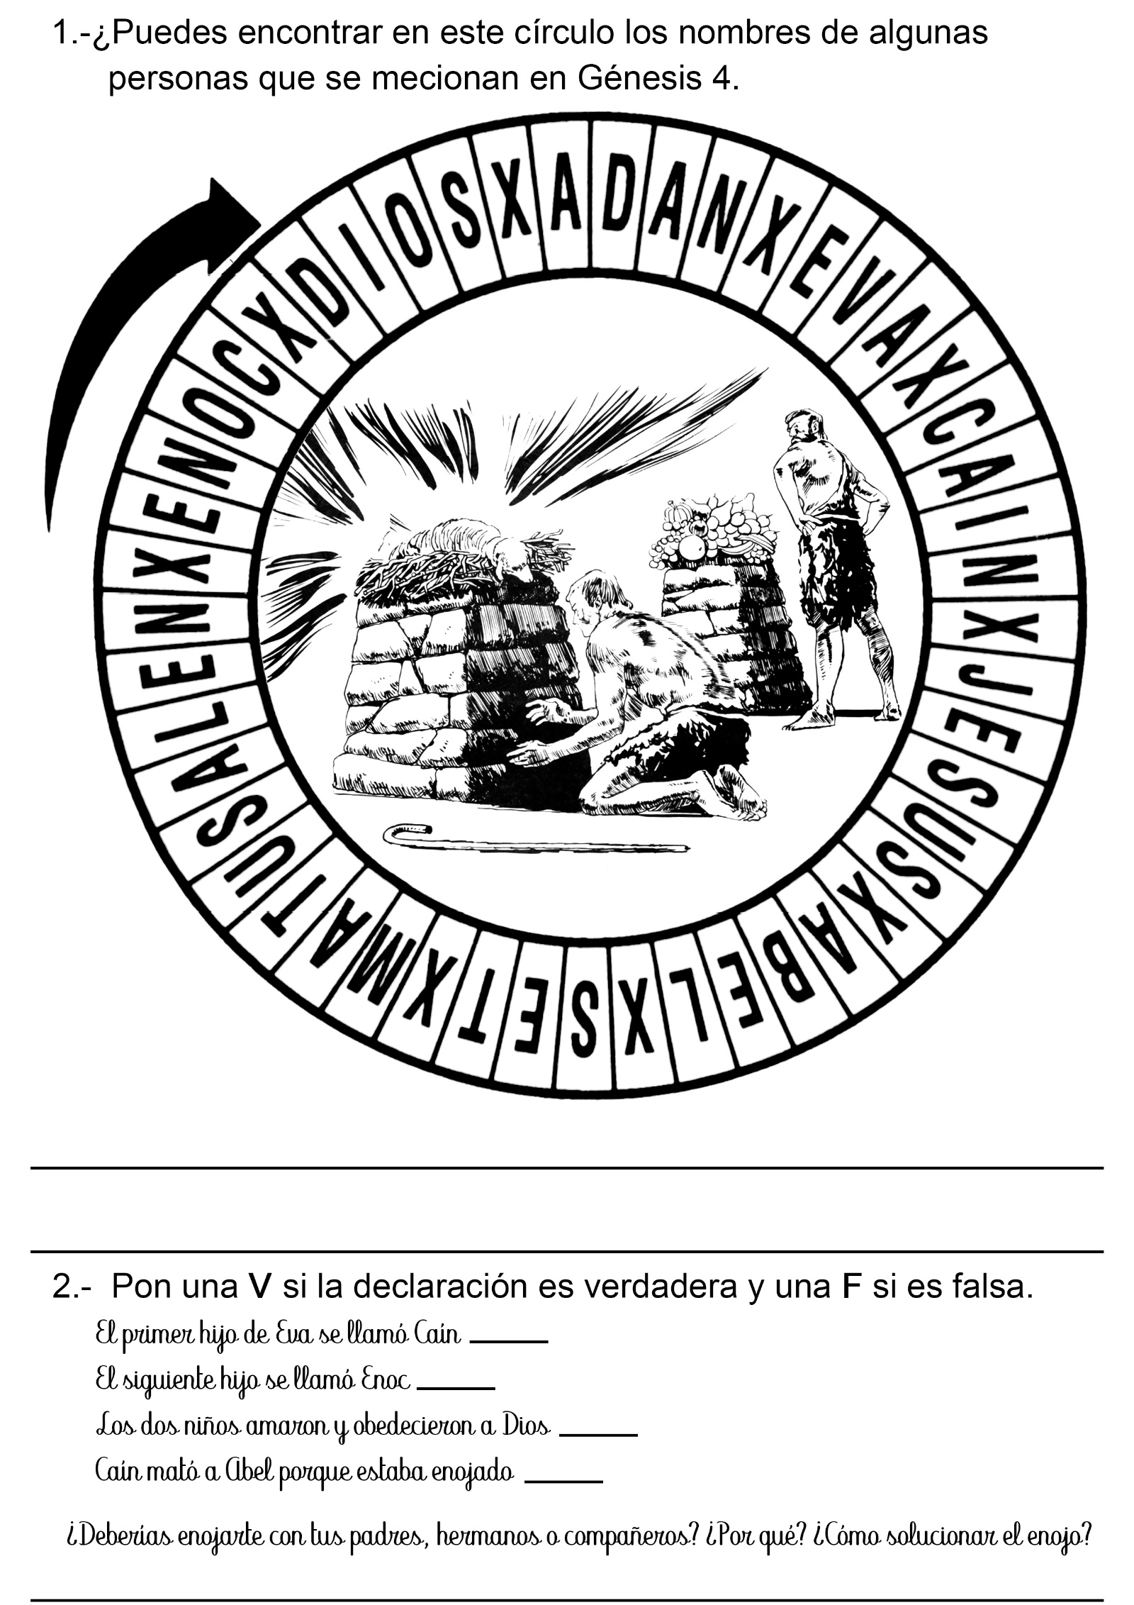

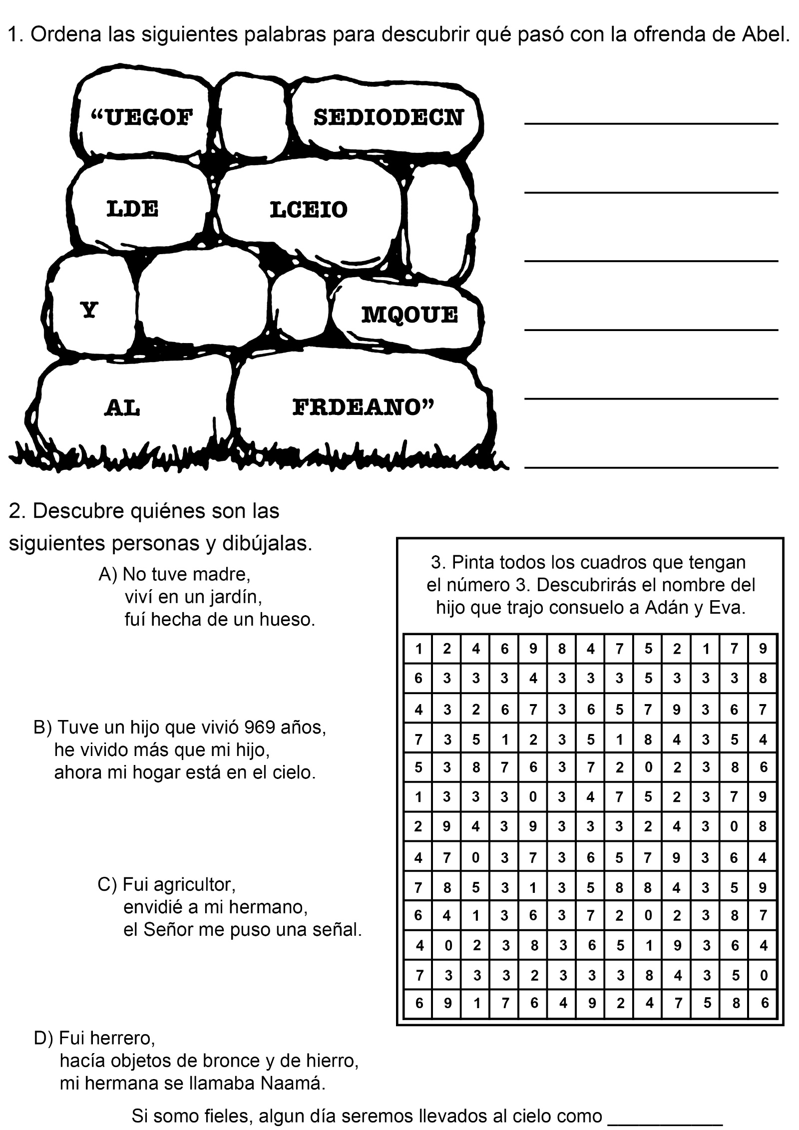
LA FE DE MARÍA
María vivía en una de las aldeas del interior del Brasil.
Aunque sólo tenía cuatro años era una niñita feliz. No tenía hermanos, pero... se entretenía jugando con los niños del vecindario.
María amaba mucho a sus padres y éstos la querían a ella, pero en la casa había algo que no podía comprender.
A veces el papá se enojaba mucho y le pegaba a su madre y quemaba sus libros. En ese tiempo ella era muy chica para comprender por qué su padre procedía así.
El papá de María pertenecía a otra religión y adoraba imágenes como lo hace mucha gente que no conoce la verdadera manera de adorar a Dios.
Nunca le habían enseñado a orar al Señor Jesús para que perdonara sus pecados. Pensaba que únicamente el sacerdote tenía poder para hacer eso.
La mamá de María deseaba ser adventista del séptimo día. Le gustaba mucho leer la Biblia e ir a la escuela sabática. Cuando lo hacía, su esposo se enojaba mucho, quemaba sus libros y le prohibía que asistiera otra vez a una reunión. Pensaba que actuaba bien al castigar a su esposa para obligarla a asistir a la iglesia a la cual él pertenecía.
Un tiempo después, una epidemia azotó la aldea y la gente comenzó a enfermarse y a morir. María también se enfermó gravemente. Parecía que nada la haría mejorar, por lo cual sus padres estaban muy tristes. ¡Cuán bueno hubiera sido si ambos hubieran podido arrodillarse unidos para orar al Señor Jesús que la sanara!
El padre fue a su iglesia y oró a una imagen para que restableciera a María y le hizo algunas promesas. En cambio, la mamá se arrodilló en un rincón del cuarto y elevó una ferviente oración a Jesús. Muchas veces le había contado historias de Jesús a María, aunque lo había tenido que hacer en forma muy secreta.
Una tarde, cuando María estaba por morir, le pareció ver a Jesús en la pieza con ella. Repentinamente se sintió mejor y se animó. El Señor Jesús la había tocado y la había sanado. ¡Oh, cuán feliz se sentía!
Llamó alegremente a su papá y le dijo.
—Papá, ven en seguida. Jesús vino a mi pieza y me sanó. Papacito, era ese Jesús de mamá, de quien ella me ha contado muchas historias. Lo vi de pie en aquel rincón.
La mamá lloró de felicidad, y estoy segura de que el papá también lloró. Él nunca más se enojó porque María y su madre iban a la escuela sabática.
Estaba contento de que lo hicieran. Y, ¿saben qué? El papá de María también estudia la Biblia y aprendiendo como adorar a Dios. Pronto será bautizado en la iglesia adventista.

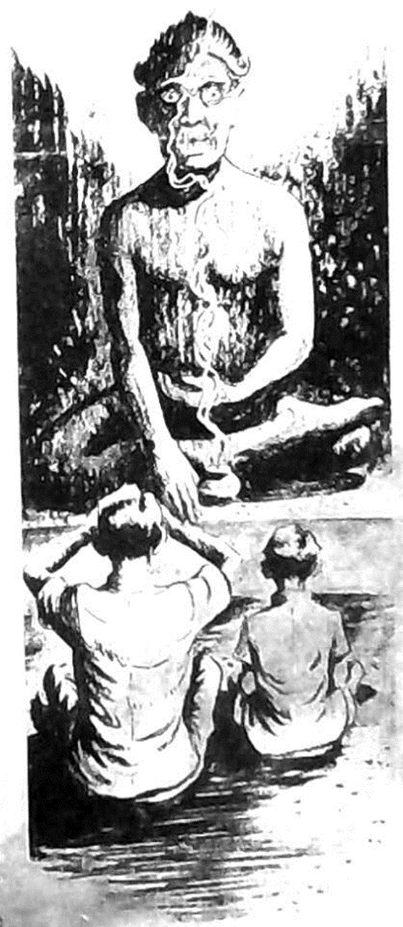
EL ORFEBRE CASI CIEGO
El padre de Ramasuami era orfebre, como lo había sido su abuelo, y Ramasuami sabía que él también sería orfebre, porque ese era el trabajo de su casta. Algún día haría brazaletes, collares, anillos para la nariz, pendientes para las orejas, y anillos para los dedos de los pies, como lo habían hecho muchas generaciones de su familia.
Al padre de Ramasuami no le iba bien en su trabajo, no porque a las mujeres que venían a su tallercito no les gustase su mercancía. Lo consideraban todo muy lindo, y habrían comprado más adornos si él los hubiese producido. La dificultad consistía en que el trabajo delicado exigía un buen par de ojos, y el orfebre casi no veía.
Se restregaba los ojos y parpadeaba, pero a medida que pasaban las semanas, todo le parecía más oscuro.
-¿Te parece que los dioses me están dejando ciego? –preguntó a su hijo.
-Hace mucho que no llevo presentes a los ídolos del templo…
Así fue como Ramasuami y su padre caminaron hasta una aldea lejana para adorar a un ídolo renombrado que había en el templo. Había muchos ídolos en los sagrarios y templetes a lo largo del camino cerca del lugar donde estaba el taller del orfebre, pero ahora éste se veía frente a una necesidad muy especial, y se fue con su hijo a un ídolo también muy especial para obtener respuesta a sus oraciones.
Ese dios tenía una cara tan fea que a Ramasuami le embargaba el miedo cuando veía aquellos ojos enormes, que parecían a punto de caer en cualquier momento. El orfebre tocó aquellos ojos pintados, y luego se restregó los suyos diciendo: “Óyeme, oh ídolo, cuyos ojos ven lejos y lo saben todo. Sana los ojos de su esclavo”.
Era casi de noche cuando el orfebre y su hijo cruzaron la selva en su viaje de regreso. Los ojos del anciano no habían mejorado, y el hombre estaba desalentado. Algunos monos de la selva chillaban en los árboles mientras se preparaban para dormir.
Ramasuami se alegró cuando salieron de la selva, y alcanzaron a ver su aldea. Salía humo del patio de su casa, y sabía que su madre estaba preparando la cena.
Pocos minutos después, el padre y el hijo estaban sentados en esteras cerca de la puerta de la choza. La madre trajo hojas de banano y las extendió en el piso delante de ellos. Constituían sus platos. El arroz había sido preparado en una olla de barro asentada sobre tres piedras, entre las que ardían trozos de leña. Sobre este arroz la madre derramó una salsa hecha a base de pimientos rojos, y no hay duda de que era bien picante.
Las mujeres de la India sirven a los hombres primero, y después que ellos han comido, ellas se sirven su porción. Los hombres comen con la mano derecha solamente. Mezclan el arroz con un poco de salsa, le dan forma de pelota y se lo llevan a la boca. Muchos de los hindúes no disponen de platos ni de tenedores, cucharas ni cuchillos, y sin embargo tienen buenos modales y reglas especiales en cuanto a la etiqueta.
Cuando llegó el momento de prepararse para dormir, la familia desenrolló sus esteras y las extendió sobre el piso. En ese momento el orfebre dijo a su esposa: “Mis ojos no han mejorado, aunque adoré al ídolo y oré especialmente para que me devolviese la vista”.
Su esposa no sabía qué decirle, porque temía desde hacía muchas semanas que su esposo se estaba quedando ciego.
-Tal vez debes ver al hechicero mañana.
Todos sabían que a ningún enfermo le gustaba visitar a esa persona. Pero al día siguiente el orfebre pagó al hechicero lo que se exigía: tres gallinas y varias monedas de plata, que representaban mucho trabajo de su parte.
El hechicero puso un trozo de hierro en el fuego para hacerlo calentar, y mientras lo tenía en el fuego extendió algunos amuletos en el suelo: un pelo de la cola de un elefante, un cráneo de mono chamuscado y las uñas de un pavo real. Le torció el pescuezo a una de las gallinas, y dejó caer algunas gotas de sangre en el hierro caliente. Cuando todo estuvo listo tomó el hierro candente y lo aplicó dos veces en la cabeza del orfebre.
-Esto debe ahuyentar el dolor de tus ojos –dijo, y dio por terminado el tratamiento.
El orfebre tenía terribles dolores y su esposa pidió al dueño de un carro de bueyes que lo llevase al hospital de la misión adventista, situado a varias millas río arriba. Reunió una cantidad de provisiones y las puso en el carro mientras Ramasuami arrollaba las esteras en las cuales dormirían. El padre se acostó en el piso de la carreta. Ramasuami y su hermana Kuna, y la madre, seguían a pie.
En el hospital de la misión, el médico y las enfermeras hicieron todo lo posible para curar las quemaduras que el hombre tenía en la cabeza, y el médico dio una inyección al paciente para que pudiera dormir.
Muchas horas más tarde, cuando el enfermo se despertó, estaba acostado en una cama del hospital, pero temía caer. Era la primera vez en su vida que dormía en una cama, y habría preferido estar sobre su estera en el piso. Pero los otros pacientes del hospital tenían también camas, así que él no se quejó. Algunos días más tarde, cuando su cabeza estaba casi curada, el médico le explicó a él y a su familia en qué consistía la dificultad de sus ojos.
-El cristalino de su ojo, que es la parte que nos permite conservar en foco lo que miramos, se está alterando de tal manera que resulta difícil que la luz pueda cruzarlo. A menos que se intervenga, pronto no podrá ver más. Tiene lo que nosotros llamamos cataratas. Podemos eliminar esas cataratas, y entonces usted podrá ver otra vez, pero el tratamiento tardará por lo menos un mes.
El médico dejó a la familia sola para que hablase del asunto. Fue tal la confianza que tuvieron en él, que decidieron permitirle que operase las cataratas. La esposa y los hijos habían de permanecer allí hasta que terminase la operación. No habían conocido a personas cristianas antes, y este hospital limpio y silencioso daba la impresión de que un Dios admirable lo dirigía.
El médico dijo al orfebre antes de la operación que cuando se despertase sus ojos estarían vendados y que debería conservar las vendas durante varias semanas.
-Y ahora oremos –dijo el médico.
Una enfermera estaba administrando al paciente algo que le iba a hacer dormir, pero el alcanzó a oír que el médico decía: “Dios amante, guía mis manos esta mañana mientras hago esta operación, y sana, te lo ruego, los ojos de este hombre”. Y esto era todo lo que el orfebre recordaba.
Durante muchos días el paciente estuvo en su cama alta del hospital, deseoso de saber si vería cuando se le quitasen las vendas. El capellán del hospital le habló del Dios del cielo que es un Dios de amor, de su Hijo Jesús, que vino a redimir a los hombres perdidos. El orfebre recibió esas enseñanzas, y antes de que le quitaran las vendas había aceptado al Señor Jesús como su Salvador y renunciado al culto de los ídolos.
Vino el maestro de la escuela que la misión sostenía, y le habló de mandar a su hija Kuna a la escuela.
-Estamos muy apretados, pero podemos hacerle un lugarcito –había dicho el maestro.
Luego llegó el día en que las vendas le fueron sacadas, y el orfebre pudo ver. Le dieron lentes apropiadas que le ayudaron mucho, y se sentía muy orgulloso de llevarlos.
Cuando regresó a su casa, podía nuevamente hacer objetos hermosos en su taller, y sobre todo, había un nuevo amor en su corazón.
Pasaron muchos meses, y un día un carro tirado por bueyes se detuvo delante de la escuela de la misión. En la parte trasera estaba sentada una niña sonriente. Iba a aprender a leer y a escribir, a coser y a cocinar. De manera que se sentía muy feliz. Era la hija del orfebre, que venía a matricularse.
Apenas habían conversado unos minutos con el misionero, Kuna se puso a llorar. El orfebre decía:
-Pero señor, usted dijo que mi hija sería bienvenida en esta escuela. Hemos venido desde lejos, y ahora usted dice que no tiene lugar para ella.
-Lo lamento, señor. El hogar de las niñas está más que lleno desde que se iniciaron las clases. Hemos aceptado una niña más, luego otra, hasta que ya no podemos aceptar otra.
Varias niñas se habían reunido y oyeron la conversación. Vieron a Kuna que lloraba en el carro, y podían comprender cuán chasqueada estaba. Unas cuantas veces se habían ido apretando a fin de hacer lugar para que otras niñas pudiesen asistir a las clases de la escuela cristiana.
Una niña tímida dijo al misionero:
-Podemos apretarnos un poco más. Por favor, déjela quedar.
Y así fue como Kuna se quedó. Hubo menos lugar para las demás niñas, pero había más amor en todos los corazones.
Y el padre de Ramasuami volvió a casa maravillado de lo que veía. Por supuesto le resultaba más fácil ahora trabajar en los brazaletes de oro. Pero lo más admirable era lo que el amor de Dios hacía por medio de sus hijos cristianos, implantando bondad y generosidad en los corazones. También se sentía agradecido porque habiendo estado casi ciego, ahora veía.

